土壤与邮文化：土壤人物

龚子同 张甘霖 杨顺华
中国科学院南京土壤研究所

1. 邮票上的土壤学者
土壤学里不仅有土壤的故事，还有土壤学家的故事。
1883年，俄罗斯土壤学家B.B.道库恰耶夫在其博士论文《俄罗斯黑钙土》中提出了土壤发生学理论，这开启了现代土壤学的研究。
此前，德国矿质营养学家J.V.李比希在1840年提出了植物矿质营养学理论。之后英国学者J.T.Way创立了土壤离子交换学说，H.黑尔里格尔和H.惠尔法斯的生物固氮理论。
以上土壤学家的杰出贡献共同构成了现代土壤学发展历史上的四大成就。
此外，俄罗斯土壤学家威廉斯以及奥地利土壤力学奠基人特察吉也为土壤学的发展作出了重要的贡献。威廉斯所说的“没有不良的土壤，只有不良的耕作技术”为人们所知。
《寂静的春天》一书的作者R·卡逊，唤醒了人们保护环境的意识。文艺复兴巨擘达·芬奇也认为土壤非常重要，他那句 “我们对自己脚下土壤的了解，远不及对浩瀚的天体运动了解得多” 深入人心。
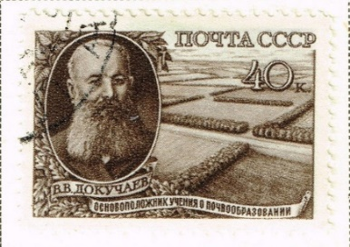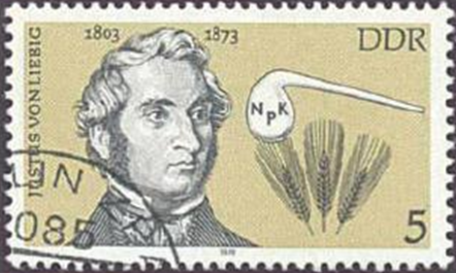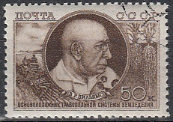
B.B.道库恰耶夫（1864 ~ 1903） J.V.李比希（1803 ~ 1873） B.P.威廉斯（1863 ~ 1939）
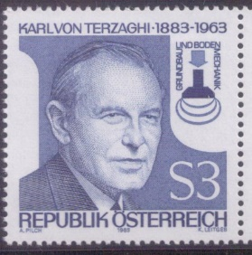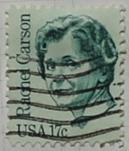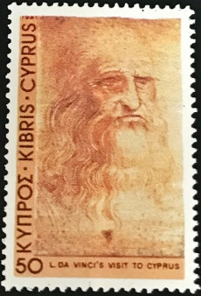
特察吉（1883 ~ 1963） 蕾切尔·卡逊（1907 ~ 1964） 达·芬奇（1452~1519）

2. 一带一路上沿线土壤学者之间的交流
“一带一路”是“丝绸之路经济带”和“21世界海上丝绸之路”的简称，是国家级顶层战略，对于打造政治互信、经济融合、文化包容的利益共同体、命运共同体和责任共同体具有重要意义。随着“一带一路”倡议的展开和深化，中国与世界各国交流合作的程度在加深加快。
实际上，我国土壤学家与“一带一路”沿线国家的交流源远流长，在国际通讯方式只能依靠邮件往来时，我国土壤学家积极参与国际学术交流，留下了很多美好的回忆。我们整理了与“一带一路”沿线国家土壤学家交流的部分通信邮件，与我们通过同事、朋友或网络搜集的邮票一起，展示这段珍贵的记忆。

3. 与世界各国（地区）土壤学家之间的学术交流
随着国际交流的日益频繁，除了一带一路沿线国家和地区之外，中国土壤学家还积极与其他国家（地区）的土壤学家交流，在国际土壤学界发出了中国之声。
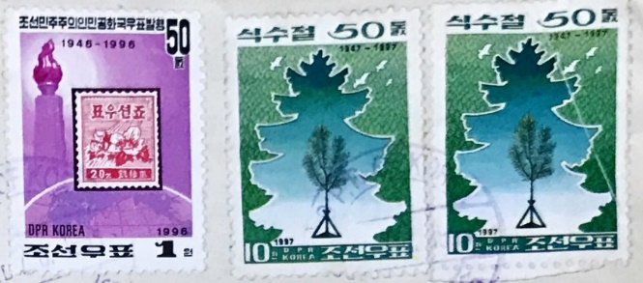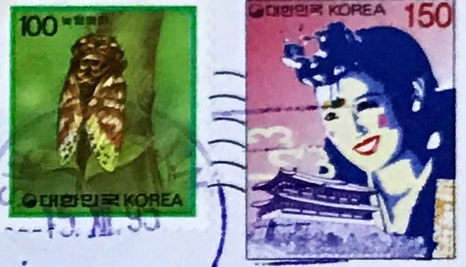
朝鲜国家地理学研究所，姜锡贤 韩国国家农业科技部土壤管理分部，In Snag Jo
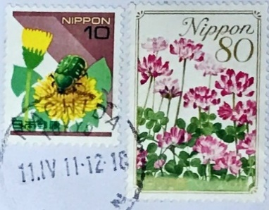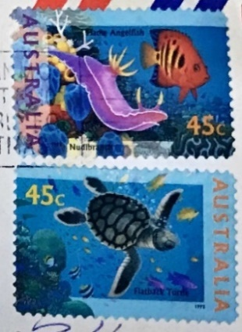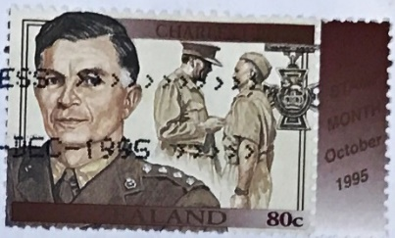
日本农林水产省近藤鸣雄 澳大利亚，Yugeng Zhang,1995 新西兰，1995
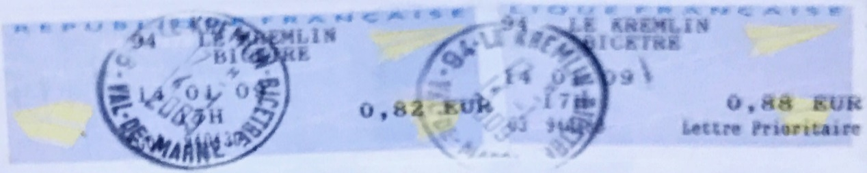
丹麦
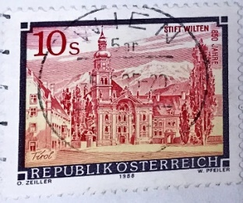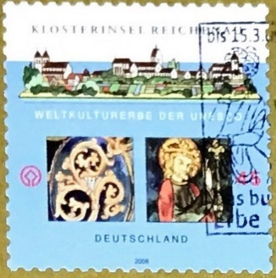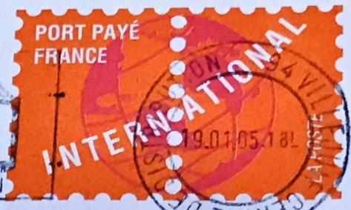
奥地利 德国Blume H.-P. 法国B. Volkoff
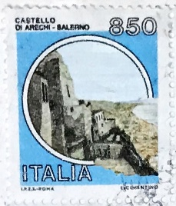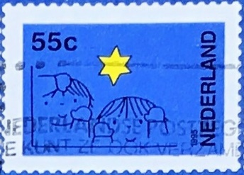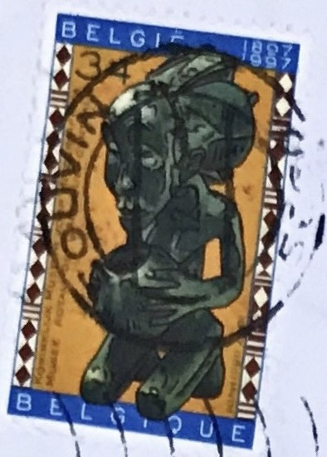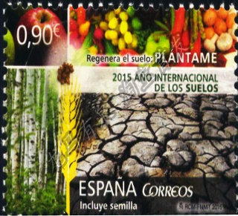
意大利 荷兰Oldemam R. 比利时,Dudai. R. 西班牙
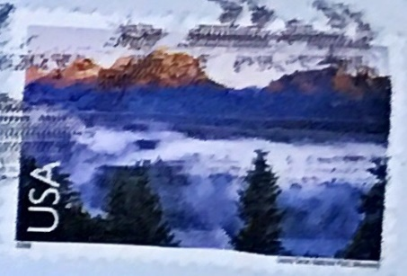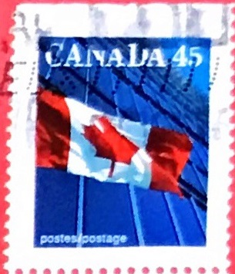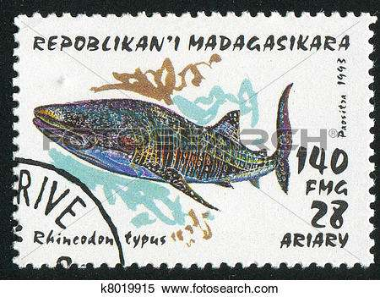
美国农业部水土保持司原主任Dick Arnold 加拿大，Yiya Gao 马达加斯加, David Chen
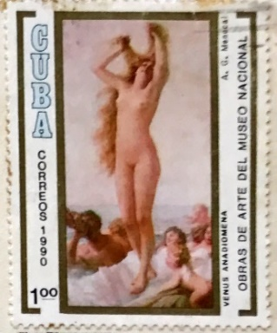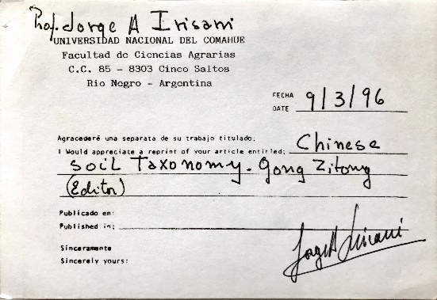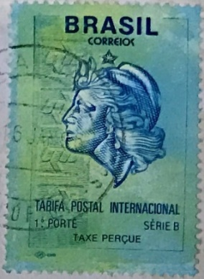
古巴土壤研究所，Elie Labreda 阿根廷，Dorge A Irisam 巴西，Klamt,1996

4 国内土壤学家之间的信件交流
对外交流日益频繁的同时，国内土壤学家之间也保持了十分密切的联系。埋首故纸堆，我们搜集整理了我国土壤学界老前辈通信交流的部分信件。这些前辈都曾为中国土壤学发展做出过重要贡献。
由于某些原因，部分信件只能展示他们信件中所用的签名。中国科学院南京土壤研究所首任所长马溶之的签名，遍找无着，终于在1934年出版的土壤专报（2号）里的便笺上找到了他的签名，十分珍贵。还有许多著名的土壤学家也做出了重要贡献，其中有5位曾任中国土壤学会理事长，我们从北京、沈阳、重庆、西安、杭州和南京等地进行了搜集，然而由于年代久远、搜集整理十分困难的原因，未能一一展示，在此一并缅怀。
我国土壤学界部分老前辈通信邮件及签名

结语
邮票具有科学的内容、艺术的形式，极具欣赏和收藏价值。土壤邮票在土壤科学信息交流、知识普及中起着重要作用。2006年，德国土壤学家H.-P. Blume在第18届国际土壤学大会上开办了土壤学邮展，吸引了世界各国同行的关注。
中国土壤工作者在国际组织中发挥着重要作用，我们与100多个国家（地区）建立了合作关系。曾经很长一段时间，我们之间的交流是通过贴有邮票的信件往来的。这些具有丰富内涵的土壤邮票，一方面促进了土壤学的发展，另一方面增进了土壤工作者之间的友谊。希望这些美丽的土壤邮票，能够将土壤学知识传播在祖国的大地上，让更多的人关爱和珍惜土壤。

